Comandos Linux Treball Amb Fitxers
INDEX
Tasca1 3
1.Mostra un llistat dels fitxers i directoris que hi han en /dev (en format llarc) que contenen la paraula tty 3
2.Mostra un llistat dels fitxers i directoris que es troben en /etc, mostran els permisos de cadascú. El resultat, en lloc de mostrar-se per pantalla ha de guardar-se en un fitxer que s’anomene llistatXX.txt. 3
3.Mostra totes les linees del fitxer llistatXX.txt que contenen la paraula host 3
4.mostra totes les linees del fitxer llistatXX.txt en les que hi haja un directori amb permisos 755. 3
5.Mostra totes les linees que continguen en el fitxer llistaXX.txt una X (majúscula o minúscula) 4
6.Mostra totes les linees que no continguen en el fitxer llistaXX.txt una A (majúscula o minúscula) i una m. 4
Exercici2 4
Crea un fitxer anomenat fitxer.txt que tinga les següents paraules. Cadascuna d’elles ha d’estar en una línea: mano, mena, mono, mina, amante, amigo, amatista y amianto. 4
Mostra totes les paraules que continguen ma. 4
Mostra totes les paraules que continguen una cadena en la qual la primera lletra siga una m, la segona qualsevol lletra i la següent una n. 5
Igual que l'exercici anterior però que ademés continga una a. 5
Mostra totes les paraules que continguen una cadena amb una m al principi, una a al final i qualsevol combinació de caràcters en medio de de estas dos letras. 5
Igual que l'exercici anterior però entre la m i la n ha d'haver-hi exactament dos caràcters. 5
Bolca les línies que contenen al menys una a i al menys una i en el fitxer palabras2.txt. 6
Mostra el número de la línia en la que apareix la paraula mono. 6
Exercici3 6
Crea un fitxer anomenat embarbusament.txt amb el següent contingut: 6
Mostra les línees del primer traballengües que comencen per mengen. 6
Mostra les linees del fitxer que continguen la paraula setze, sense distinguir majuscules i minuscules. 6
mostra les paraules del primer traballengues que comencen per m i acaben per t. 7
mostra qualsevol linea del fitxer que tinga una de les següents paraules: jutges fetges o heretge. 7
Mostra les dos primeres línees del fitxer. 7
Mostra les dos primeres i la última línea del fitxer. 7
crea un fitxer amb les dos primeres línees del fitxer que continguen la paraula fetge. 7
Exercici4 8
Crea un fitxer anomenat exercici4.txt amb el següent text: 8
Mostra les 4 últimes línees del fitxer 8
Mostra la penúltima i la antepenúltima linea del fitxer. 8
Mostra per pantalla, ordenat alfabéticament (per línees) el fitxer exercici4.txt. 8
Mostra totes les paraules, cadascuna en una línea, ordenades alfabèticament i sense repetir-se. 9
Seguint amb el punt anterior, compta quantes vegades apareix cada paraula al text. No ha de distinguir entre majuscula i minúscula. 9
Compta quantes linees té el fitxer i quants caracters en total té. 9
Canvia en el fitxer totes les paraules “formigues” per “paneroles”, i desa-ho en un fitxer anomenat text.txt 9
Compara el fitxer text.txt (punt anterior) amb l’original utilitzant diff. Què es mostra? 10
Mostra les línies que continguin la paraula "coll" o "col·locada". 10
10
Mostra les tres primeres paraules de cada línea. 10
Mostra les línies que no continguin la paraula “abella” 11
Mostra les línies que continguin la paraula "fort" o "forma". 11
Compta quantes línees contenen les paraules “abelles” o “formigues”· 11
Mostra les paraules que continguin paraules que comencin amb "c" i acabin amb "a". 11
Mostra per pantalla el text, canviant totes les lletres minuscules per majuscules. 11
Mostra per pantalla el text, canviant totes les “a” per “X”. 12
Mostra per pantalla el text, eliminant totes les vocals del text. 12
Mostra per pantalla el text, sustituint els espais per guió baix. 12
Exercici5 13
Mostra el nom complet i els telèfons de cada usuari. 13
Fes el mateix del exercici anterior, però solament mostrant el segon telèfon. 13
Mostra els usuaris catalans nascuts a Barcelona 13
Mostra el nom i el primer cognom dels usuaris catalans nascuts a Barcelona 13
mostra els DNI’s que tinguen la lletra A. 14
Mostra els noms d’usuaris que tinguen més de 8 caràcters. 14
Mostra els usuaris que no siguen de Madrid. 14
14
Mostra el nom, primer cognom i direcció dels usuaris en que el nom comença per una vocal. 14

Tasca1

1.Mostra un llistat dels fitxers i directoris que hi han en /dev (en format llarc) que contenen la paraula tty
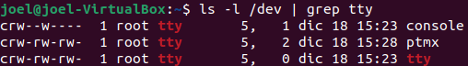

2.Mostra un llistat dels fitxers i directoris que es troben en /etc, mostran els permisos de cadascú. El resultat, en lloc de mostrar-se per pantalla ha de guardar-se en un fitxer que s’anomene llistatXX.txt.

3.Mostra totes les linees del fitxer llistatXX.txt que contenen la paraula host
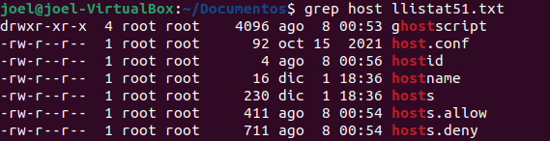

4.mostra totes les linees del fitxer llistatXX.txt en les que hi haja un directori amb permisos 755.
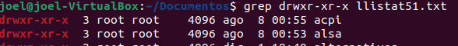

5.Mostra totes les linees que continguen en el fitxer llistaXX.txt una X (majúscula o minúscula)
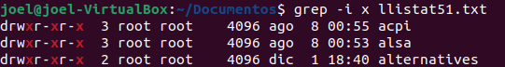

6.Mostra totes les linees que no continguen en el fitxer llistaXX.txt una A (majúscula o minúscula) i una m.

Exercici2

Crea un fitxer anomenat fitxer.txt que tinga les següents paraules. Cadascuna d’elles ha d’estar en una línea: mano, mena, mono, mina, amante, amigo, amatista y amianto.
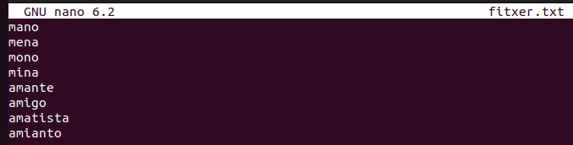

Mostra totes les paraules que continguen ma.
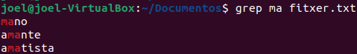

Mostra totes les paraules que continguen una cadena en la qual la primera lletra siga una m, la segona qualsevol lletra i la següent una n.
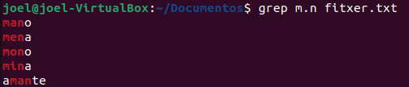

Igual que l'exercici anterior però que ademés continga una a.
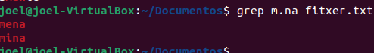

Mostra totes les paraules que continguen una cadena amb una m al principi, una a al final i qualsevol combinació de caràcters en medio de de estas dos letras.
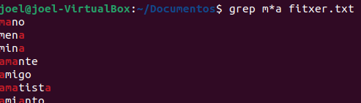

Igual que l'exercici anterior però entre la m i la n ha d'haver-hi exactament dos caràcters.
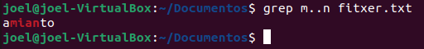

Bolca les línies que contenen al menys una a i al menys una i en el fitxer palabras2.txt.

Mostra el número de la línia en la que apareix la paraula mono.
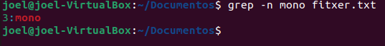

Exercici3

Crea un fitxer anomenat embarbusament.txt amb el següent contingut:
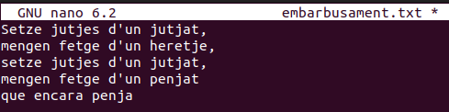

Mostra les línees del primer traballengües que comencen per mengen.
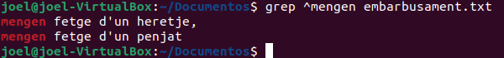

Mostra les linees del fitxer que continguen la paraula setze, sense distinguir majuscules i minuscules.

mostra les paraules del primer traballengues que comencen per m i acaben per t.

mostra qualsevol linea del fitxer que tinga una de les següents paraules: jutges fetges o heretge.

Mostra les dos primeres línees del fitxer.
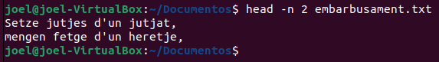

Mostra les dos primeres i la última línea del fitxer.
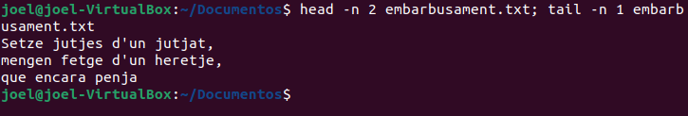

crea un fitxer amb les dos primeres línees del fitxer que continguen la paraula fetge.

Exercici4

Crea un fitxer anomenat exercici4.txt amb el següent text:
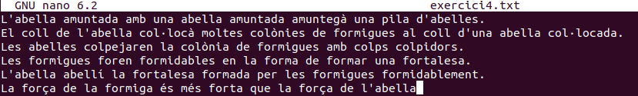

Mostra les 4 últimes línees del fitxer
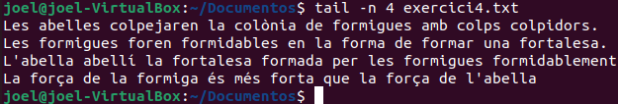

Mostra la penúltima i la antepenúltima linea del fitxer.
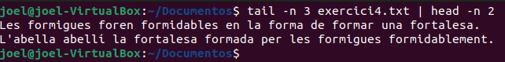

Mostra per pantalla, ordenat alfabéticament (per línees) el fitxer exercici4.txt.
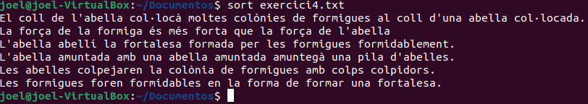

Mostra totes les paraules, cadascuna en una línea, ordenades alfabèticament i sense repetir-se.
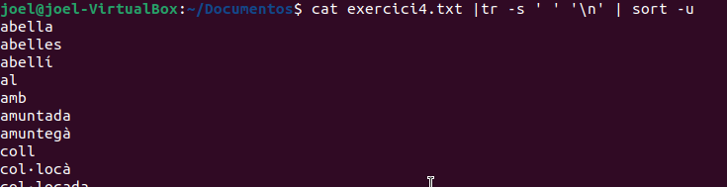

Seguint amb el punt anterior, compta quantes vegades apareix cada paraula al text. No ha de distinguir entre majuscula i minúscula.
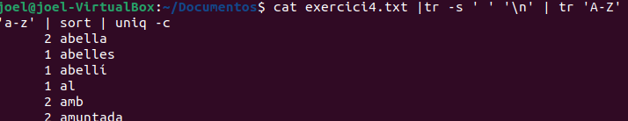

Compta quantes linees té el fitxer i quants caracters en total té.
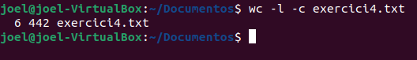

Canvia en el fitxer totes les paraules “formigues” per “paneroles”, i desa-ho en un fitxer anomenat text.txt

Compara el fitxer text.txt (punt anterior) amb l’original utilitzant diff. Què es mostra?
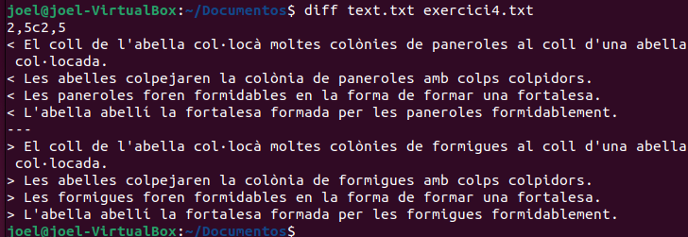
Es mostren els dos textos i es poden veure les seues diferencies.

Mostra les línies que continguin la paraula "coll" o "col·locada".

Mostra les tres primeres paraules de cada línea.
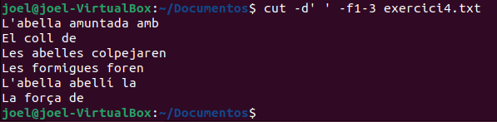

Mostra les línies que no continguin la paraula “abella”
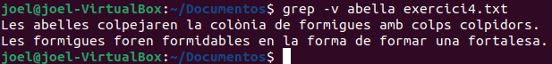

Mostra les línies que continguin la paraula "fort" o "forma".
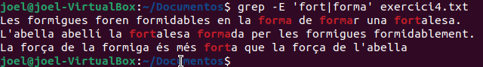

Compta quantes línees contenen les paraules “abelles” o “formigues”·
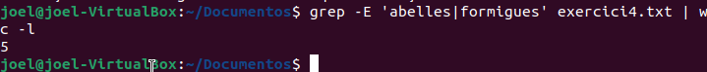

Mostra les paraules que continguin paraules que comencin amb "c" i acabin amb "a".
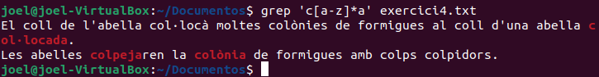

Mostra per pantalla el text, canviant totes les lletres minuscules per majuscules.
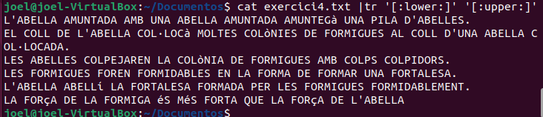

Mostra per pantalla el text, canviant totes les “a” per “X”.
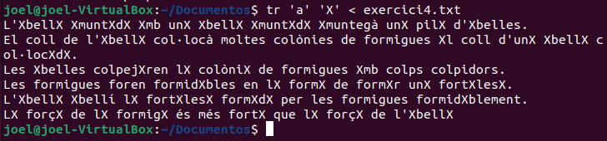

Mostra per pantalla el text, eliminant totes les vocals del text.
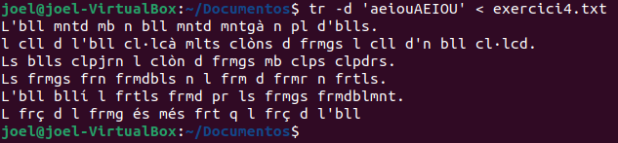

Mostra per pantalla el text, sustituint els espais per guió baix.
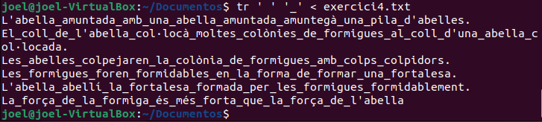

Exercici5

Mostra el nom complet i els telèfons de cada usuari.
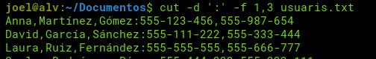

Fes el mateix del exercici anterior, però solament mostrant el segon telèfon.
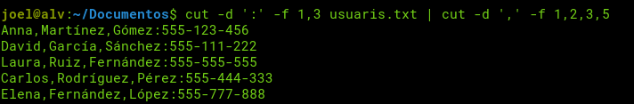

Mostra els usuaris catalans nascuts a Barcelona
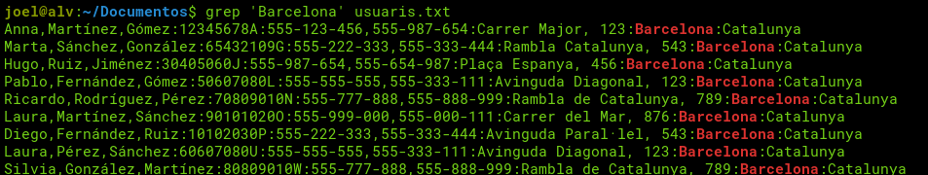

Mostra el nom i el primer cognom dels usuaris catalans nascuts a Barcelona
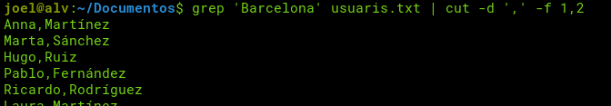

mostra els DNI’s que tinguen la lletra A.
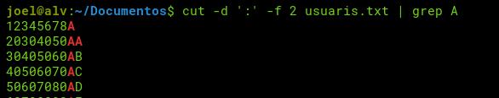

Mostra els noms d’usuaris que tinguen més de 8 caràcters.
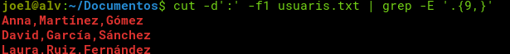

Mostra els usuaris que no siguen de Madrid.
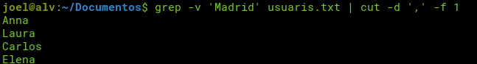

Mostra el nom, primer cognom i direcció dels usuaris en que el nom comença per una vocal.
